Feste und Traditionen: Blueballs Festival Luzern

Blueballs Festival Luzern  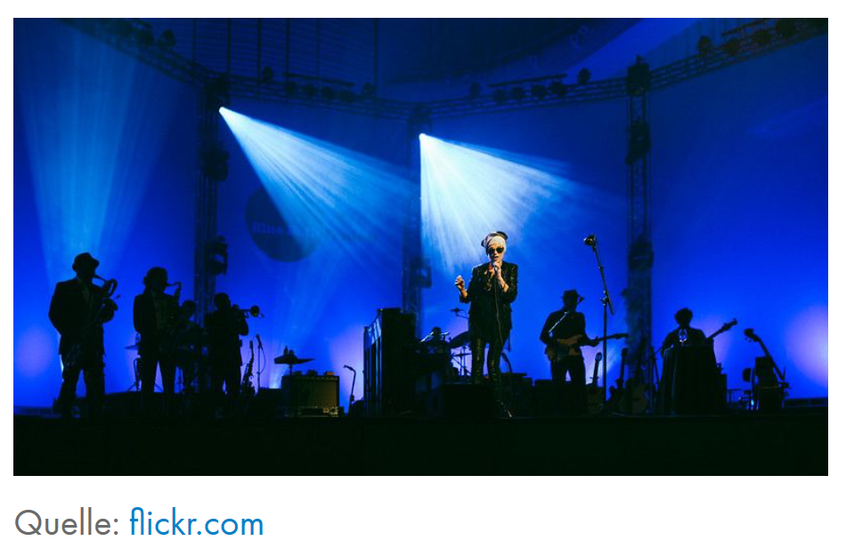 | Ende Juli strömen in Luzern tausende Musikbegeisterte an die Seepromenade. An verschiedenen Stellen können da Rockbands, Strassenkünstler und alle möglichen Musikrichtungen genossen werden. Das Musikfestival ist mitten in der Stadt und kann zu Fuss erkundet werden. Die Besucher kommen in den Genuss von verschiedenen Auftritten. Seit einiger Zeit gibt es zudem künstlerische Darbietungen in den Bereichen Fotografie und Film. Zudem treten berühmte Künstler im KKL auf. Ursprünglich wollte man das Festival nur einmal und auf einem Schiff durchführen. Allerdings war das Fest im Jahre 1992 ein riesen Erfolg. So kam die Idee für das Festival auf, das mittlerweile auch einen internationalen Bekanntheitsgrad erlangt hat.

Texte: Mirjam Schallberger und Fabienne Heidrich

